ТЕПЛОВЫЕ ЯВЛЕНИЯ
I вариант

Часть А
А1. Характерными признаками теплового движения являются:
- большое число молекул и беспорядочность их движения;
- малое число молекул и беспорядочность их движения;
- большое число молекул и упорядоченность их движения;
- малое число молекул и упорядоченность их движения.
А2. С молекулярно-кинетической точки зрения внутренняя энергия макроскопического тела — это:
- кинетическая энергия хаотического движения его молекул;
- потенциальная энергия взаимодействия его молекул друг с другом;
- кинетическая энергия тела;
- кинетическая энергия хаотического движения его молекул и потенциальная энергия их взаимодействия.
A3. Укажите, в каком из перечисленных случаев внутренняя энергия воды не меняется.
- Воду в стакане медленно подняли на 10 см.
- Воду переливают из ведра в чайник.
- Воду нагревают до кипения.
- Воду в стакане помешивают ложкой.
А4. Обыкновенный или пористый кирпич обеспечит лучшую теплоизоляцию здания?
- Обыкновенный. 3) И тот, и другой.
- Пористый. 4) Ни тот, ни другой.
А5. Какой способ теплопередачи обеспечивает нагревание воды в кастрюле на газовой плите?
- Теплопроводность. 4) Все способы, перечисленные
- Конвекция. в первых трех пунктах.
- Излучение.
А6. Какой способ теплопередачи позволяет греться у костра?
- Теплопроводность. 2) Конвекция.
3) Излучение.
4) Костер согревает благодаря всем способам, перечисленным в первых трех пунктах.
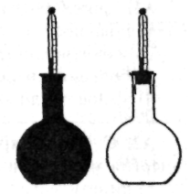
А7. Одна колба покрыта копотью, другая побелена известью. Они наполнены горячей водой одинаковой температуры. В какой колбе быстрее остынет вода?
- В побеленной колбе.
- В закопченной колбе.
- В обеих колбах температура воды будет понижаться одинаково.
- Цвет не влияет на скорость остывания воды.
А8. Количеством теплоты называют ту часть внутренней энергии, которую:
- тело получает от другого тела при теплопередаче;
- имеет тело;
- тело получает или теряет при теплопередаче;
- тело получает при совершении над ним работы.
А9. Какое количество теплоты потребуется для нагревания 1 г латуни на 1°С?
- 1 Дж; 2) 0,38 Дж; 3) 380 Дж; 4) 380 000 Дж.
А10. Железный утюг массой 3 кг при включении в электрическую сеть нагрелся от 20 до 120°С. Какое количество теплоты получил утюг?
- 4,8 кДж; 3) 138 кДж;
- 19 кДж; 4) 54,2 кДж.
А11. Удельная теплота сгорания топлива — это количество теплоты, выделяющееся...
- при полном сгорании топлива; 2) при сгорании топлива;
- при полном сгорании топлива массой 1 кг;
- при полном сгорании топлива массой 1 т.
А12. Какое количество теплоты можно получить, сжигая охапку дров массой 10 кг?
- 9,8 • 10⁸Дж; 3) 2,4 • 10⁹ Дж;
- 1,0• 10⁸Дж; 4) 2,4• 10¹² Дж.
А13. Какие превращения энергии происходят при падении метеорита?
1) Потенциальная энергия метеорита превращается в кинетическую, а кинетическая — во внутреннюю.
- Кинетическая энергия переходит во внутреннюю.
- Внутренняя энергия превращается в кинетическую, а кинетическая — в потенциальную.
- Внутренняя энергия превращается в потенциальную.
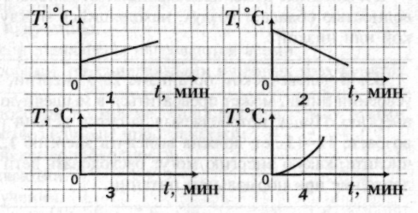
А14. Какой из графиков зависимости температуры от времени соответствует охлаждению железного образца?
- 1;
- 2;
- 3;
- 4.

А15. Покупателю требовалось приобрести 1 т каменного угля, но на складе угля не оказалось, и ему предложили купить торф. Сколько торфа должен приобрести покупатель, чтобы заменить им уголь?
- 2,9 т; 3) 3т;
- 2 т; 4) 3,9 т.
Часть В
B1. В каких единицах измеряется внутренняя энергия тела?
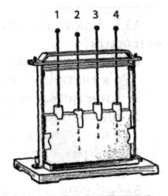
B2. Алюминиевую ложку массой 50 г при температуре 20°С опускают в воду, нагретую до 70°С. Какое количество теплоты получит ложка?
B3. Свинцовый, латунный, железный и оловянный цилиндры равного диаметра и равной массы нагрели в горячей воде до одинаковой температуры и затем поставили на плитку парафина. Когда цилиндры остыли, часть парафина под ними расплавилась. Определите по рисунку, каким номером обозначен оловянный цилиндр.
B4. Двойные рамы предохраняют от холода. Какой теплопроводностью обладает воздух, находящийся между ними, — высокой или низкой?
B5. В человеческом организме 28% энергии, получаемой при усвоении пищи, может превратиться в мышечную (механическую) энергию. Пища, потребляемая за сутки детьми и подростками в возрасте 12—15 лет, должна выделять энергию 1,23 • 10⁷ Дж. Вычислите, какую энергию могут расходовать дети и подростки на движение при нормальном питании.

ТЕПЛОВЫЕ ЯВЛЕНИЯ
II вариант

Часть А
А1. Можно ли считать тепловым движением движение одной молекулы тела?
1) Можно. 2) Нельзя.
- Число молекул не влияет на характер движения.
- Скорость движения молекул не влияет на характер движения.
А2. Как изменяется внутренняя энергия нагретого тела при опускании его в холодную воду?
1) Увеличивается. 2) Уменьшается.
3) Не изменяется. 4) Сначала уменьшается, затем увеличивается.
A3. Укажите, в каком из перечисленных ниже случаев внутренняя энергия воды не меняется:
а) воду переливают из ведра в чайник; б) ее нагревают до кипения; в) оставляют воду кипящей на плите.
1) а. 2) б. 3) в. 4) б и в.
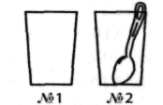
А4. Какой из стаканов (№ 1 или № 2) при наливании кипятка останется цел?
1) № 1
2) № 2
3) И № 1, и № 2.
4) Ни № 1, ни № 2.
А5. Благодаря какому способу теплопередачи нагреваются нижние слои атмосферы?
- Благодаря теплопроводности. 2) Путем конвекции.
3) Благодаря излучению.
4) Нижние слои атмосферы нагреваются всеми тремя способами, перечисленными в первых трех пунктах.
А6. Каким способом возможна теплопередача между телами, разделенными безвоздушным пространством?
- С помощью теплопроводности. 2) Путем конвекции.
- Путем излучения.
4) Всеми тремя способами, указанными в первых трех пунктах.
А7. На снег положили три куска сукна различной окраски: белой, черной и зеленой. Когда солнце пригрело, спустя некоторое время снег под ними протаял. Каким номером на рисунке обозначено белое, черное и зеленое сукно?
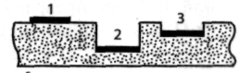
- Белое — 1, черное — 2, зеленое — 3.
- Белое — 2, черное — 3, зеленое — 1.
- Белое — 3, черное — 1, зеленое — 2.
- Однозначного ответа нет.
А8. Количество теплоты, израсходованное на нагревание тела, зависит от:
- массы тела, его объема и рода вещества;
- рода вещества и изменения температуры вещества;
- рода вещества, массы тела и изменения его температуры;
- массы тела, плотности вещества и изменения температуры.
А9. Какое количество теплоты отдаст в окружающее пространство тело из меди массой 1 кг, охлаждаясь на 1⁰С?
1) 1 Дж; 2) 0,38 Дж; 3) 380 Дж; 4) 3,8 Дж.
А10. Медный паяльник остывает от 200 до 150 °С. Вычислите количество теплоты, которое отдаст паяльник в окружающее пространство, если его масса 250 г.
1) ≈4,8кДж; 2) ≈19кДж; 3) ≈ 1380 кДж; 4) ≈ 54,2 кДж.
All. Выражение: «удельная теплота сгорания керосина 4,6 • 10⁷ Дж/кг» означает, что при полном сгорании:
- керосина массой 1 кг выделяется 4,6 • 10⁷ Дж;
- керосина массой 4,6 • 10⁷ выделяется 1 Дж;
- керосина объемом 1 м³ выделяется 4,6 • 10⁷ Дж;
- керосина массой 1 г выделяется 4,6 • 10⁷ Дж.
А12. Первая в мире атомная электростанция, построенная в Советском Союзе в 1954 г., расходует за сутки ядерное горючее массой 30 г. Вычислите количество теплоты, получаемое на электростанции в сутки. Удельная теплота сгорания ядерного топлива 8 • 10¹³ кДж/кг.
- 9,2 • 10⁸ кДж; 3) 2,4 • 10¹² кДж;
- 1,0 • 10⁸ кДж; 4) 2,4 • 10⁶ кДж.
А13. Шарик падает с некоторой высоты на песок и застревает в нем. Какие превращения энергии при этом происходят?
- Потенциальная энергия шарика превращается в кинетическую.
- Внутренняя энергия шарика превращается в кинетическую энергию, а кинетическая — в потенциальную.
- Кинетическая энергия шарика превращается во внутреннюю энергию.
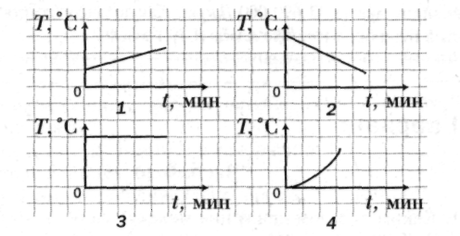
- Потенциальная энергия шарика превращается в кинетическую энергию, а кинетическая — во внутреннюю.
А14. Какой из графиков зависимости температуры от времени соответствует нагреванию железного образца?
- 1;
- 2;
- 3;
- 4.

А15. Какое топливо при сгорании выделит большее количество теплоты: торф массой 4 кг или дрова массой 6 кг?
- Торф и дрова выделяют одинаковое количество теплоты.
- Дрова дадут большее количество теплоты.
- Торф даст большее количество теплоты.
- Однозначно сказать нельзя.
Часть В
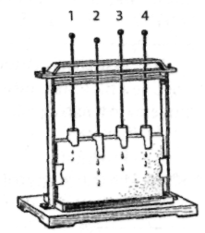
B1. В каких единицах измеряется количество теплоты?
B2. Какое количество теплоты отдаст тело из меди массой 5 кг, охлаждаясь от 715°С до 15°С?
B3. Свинцовый, латунный, железный и оловянный цилиндры равного диаметра и
равной массы нагрели в горячей воде до одинаковой температуры и затем поставили на плитку парафина. Когда цилиндры остыли, часть парафина под ними расплавилась. Определите по рисунку, каким номером обозначен латунный цилиндр.
B4. Чтобы плодовые деревья не вымерзли, их приствольные круги на зиму покрывают опилками. Какой теплопроводностью обладают опилки — высокой или низкой?
B5. Удельная теплота сгорания пшеничного хлеба 9 260 000 Дж/кг, а сливочного масла 32 690 000 Дж/кг. Какую энергию получит человек, съев бутерброд из 100 г хлеба и 20 г масла?

